
天津市部分区2020－2021学年度第一学期期中练习
高三化学
可能用到的相对原子质量：H 1 C 12 N 14 O 16 S 32 Ni 59 Cu 64
第I卷 选择题
本卷共12题，每题只有一个正确选项，每题3分，共36分。将选择题答案填入第4页选择题答题栏中。
1.在化学平衡研究领域中有突出贡献的科学家是
A.泡利 B.门捷列夫 C.丁达尔 D.勒夏特列
2.用来测定某一固体是否是晶体的仪器是
A.质谱仪 B.红外光谱仪 C.pH计 D.X射线衍射仪
3.对饱和BaSO₄溶液(有BaSO₄固体存在)进行下列操作后，K_{sp}(BaSO₄)发生变化的是
A.加少量水稀释 B.加热 C.加入少量BaCl₂ D.加入少量Na₂SO₄
4.下列有关说法正确的是
A.水分子间的氢键是一个水分子中氢原子与另一个水分子中的氧原子间形成的化学键
B.Na与水反应时，增加水的用量可以明显加快化学反应速率
C.纯碱溶液清洗油污时，加热可以增强其去污力
D.向海水中加入净水剂明矾可以使海水淡化
5.下列物质的分子中既有σ键，又有π键，且属于非极性分子的是
A.CO₂ B.HCl C.Cl₂ D.H₂O₂
6.下列说法不正确的是
A.含Na₂CO₃与NaHCO₃共1 mol的溶液中，N(CO₃^{2－})＋N(HCO₃－)＋N(H₂CO₃)＝N_{A}
B.25℃时，NH₄Cl溶液的K_{W}大于NaCl溶液的K_{W}
C.CaCO₃(s)受热分解为CaO(s)和CO₂(g)，△S>0
D.误将钡盐|BaCl、Ba(NO₃)₂|当作食盐食用后，常用0.5%的Na₂SO₄溶液解毒
7.反应Fe(s)＋CO₂(g)FeO(s)＋CO(g)，△H>0，700℃时平衡常数为1.47。下列说法正确的是
A.升高温度该反应的正反应速率增大，逆反应速率减小
B.平衡后再加入一定质量的铁粉，该反应速率加快，平衡向正反应方向移动
C.绝热容器中进行该反应，温度不再变化时，则达到化学平衡状态
D.900℃时平衡常数小于1.47
8.常温时，已知K_{a}(CH₃COOH)>K_{a}(HClO)，则相同浓度的下列两种溶液：
①CH₃COONa ②NaClO 其pH大小关系正确的是
A.①＝② B.①>② C.①<② D.不能确定
9.下列有关说法正确的是
A.氧原子处于基态的轨道表示式：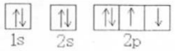
B.用价层电子对互斥理论预测NH₃的空间结构为三角锥形
C.用电子式表示MgCl₂的形成：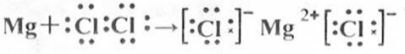
D.向5%的H₂O₂溶液中加入MnO₂粉末后，分解速率迅速加快是因为MnO₂粉末降低了反应的焓变
10.有平衡体系CO(g)＋2H₂(g)＝CH₃OH(g) △H<0，为增加甲醇的产量，应采取的正确措施是
A.高温、高压 B.高温、高压、催化剂
C.低温、低压 D.适宜的温度、高压、催化剂
11.将4 mol H₂和2 mol CO通入1 L的反应器中，一定条件下发生反应：
4H₂(g)＋2CO(g)CH₃OCH₃(g)＋H₂O(g) △H，其中CO的平衡转化率随温度、压强的变化关系如图所示，下列说法正确的是
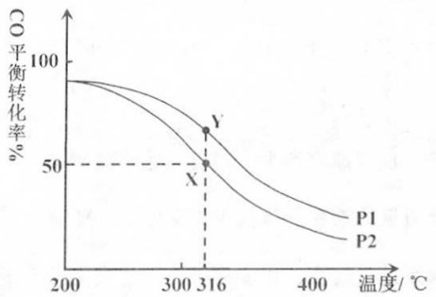
A.△H<0
B.p₁<p₂
C.X点和Y点对应的化学平衡常数K(X)<K(Y)
D.在P₂和316℃时，若将6 mol H₂和2 mol CO通入容器中，则平衡时CO的平衡转化率小于50%
12.已知常温下CN－的水解常数K_{h}＝1.61×10^{－5}。常温下，含等物质的量的HCN与NaCN的混合溶液，下列说法不正确的是
A.溶液显酸性 B.溶液显碱性 C.溶液中c(CN－)<c(HCN) D.溶液中c(Na＋)>c(CN－)
第II卷 非选择题(本卷共4题，共64分)
13.(20分)已知四种短周期元素的原子序数的大小顺序为C>A>B>D；D和氢原子可形成4核10电子分子，该分子可使湿润的红色石蕊试纸变蓝；A、C同周期，B和C同主族；A与B可形成两种离子化合物A₂B、A₂B₂；氢原子与B可形成两种共价化合物H₂B、H₂B₂。试回答下列问题：
(1)C元素的元素符号为 ；写出A的电子排布式 。
(2)写出D元素形成的D₂分子的结构式 ，其中σ键与r键的数目比为 。
(3)B、D元素的第一电离能大小关系为：B D(填“<”或“>”)。
(4)A₂B对应的水化物的碱性比LiOH (填“强”或“弱”)；写出A₂B₂的电子式 。
(5)化合物H₂B、H₂C，它们结构与组成相似，热稳定性更强的是 (填化学式)，H₂B的沸点比H₂C高得多的原因是 。
(6)下列选项能作为C元素和氯元素非金属性强弱比较的依据的是 。
a.C的氧化物对应的水化物的酸性弱于盐酸
b.C元素的电负性小于氯的电负性
c.化学反应：Cl₂＋H₂C＝2HCl＋C
(7)B和C可以形成化合物CB₂，CB₂分子中空间结构为 (填“V型”或“直线型”)，中心原子C采用 杂化。
(8)元素B和铜原子形成的化合物Cu₂B晶体结构可能是 (填字母)。
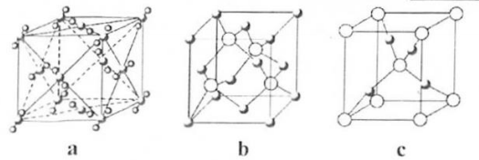
14.(16分)中和滴定是一种操作简单、准确度高的定量分析方法。
I.常温下，用0.1000 mol·L^{－1} NaOH溶液分别滴定20.00 mL 0.1000 mol·L^{－1} HCl溶液和20.00 mL 0.1000 mol·L^{－1} CH₃COOH溶液，得到2条滴定曲线如图所示：
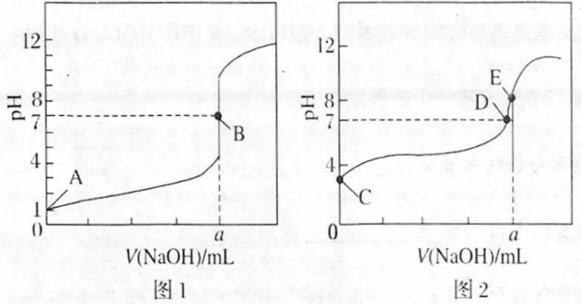
(1)判断滴定HCl溶液的曲线是 (填“图1”或“图2”)。
(2)a＝ mL。
(3)c(Na＋)＝c(CH₃COO－)的点是 (从A、B、C、D、E中选择)。
(4)E点对应的离子浓度由大到小的顺序为 。
II.现用中和滴定测定某盐酸的浓度，有关数据记录如表：
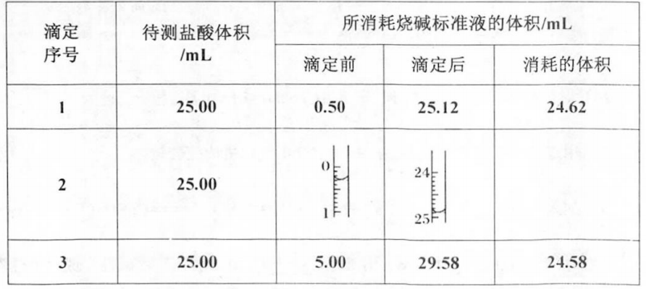
(5)实验中有石蕊和酚酞两种指示剂，该实验应选用 作指示剂。用 式滴定管盛装烧碱标准液，锥形瓶中装有待测盐酸。
(6)如上图表示第二次滴定时50 mL滴定管中滴定前后液面的位置。该次滴定所用标准液烧碱溶液体积为 mL。
(7)若烧碱溶液的浓度为0.2500 mol·L^{－1}，根据所给数据，计算出该盐酸的物质的量浓度，c(HCl)＝ (注意保留合适的有效数字)。
15.(10分)镍的全球消费量仅次于铜、铝、铅、锌，居有色金属第五位，常用于各种高光泽装饰漆和塑料生产，也用作催化剂，制取原理：Ni(CO)₄(g)Ni(s)＋4CO(g)，实验室用如图所示装置制取Ni(CO)₄。
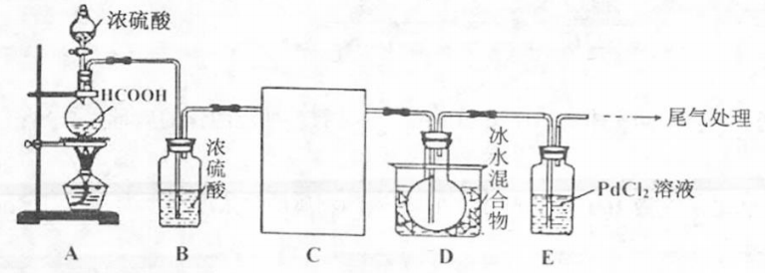
已知：CO＋PdCl₂＋H₂O＝CO₂＋Pd↓(黑色)＋2HCl；
Ni(CO)₄熔点－25℃，沸点43℃，60℃以上与空气混合易爆炸；
Fe(CO)₅熔点－20℃，沸点103℃。
回答下列问题：
(1)装置A是用来制取CO，写出发生反应的化学方程式为 。
(2)装置C用于合成Ni(CO)₄(夹持装置略)，最适宜选用的装置为 (填标号)。
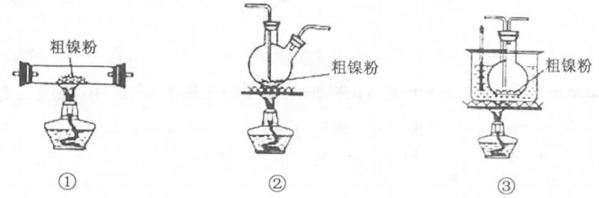
(3)实验过程中为了防止CO及Ni(CO)₄与装置中空气混合在加热条件下会发生爆炸，所以要先观察到 (填实验现象)再加热C装置。
(4)利用“封管实验”原理可获得高纯镍。如图所示的石英玻璃封管中装有粗镍粉，再充入CO气体，通过一系列实验操作后，则高纯镍粉在封管的 温度区域端生成(填“323K”或“473K”)。(提示323K是49.85℃，473K是199.85℃)
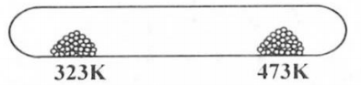
(5)假设实验中有11.50 g HCOOH参加反应，C装置参加反应镍的质量为2.95 g，E装置中盛有PdCl₂溶液100 mL，则PdCl₂溶液的物质的量浓度至少为 mol·L^{－1}。
16.(18分)燃煤烟气中含有大量SO₂和NO，某科研小组研究SO₂和NO的吸收方法。回答下列问题：
(1)在恒温条件下，向2 L恒容密闭容器中加入1 mol NO和1 mol O₃发生反应NO(g)＋O₃(g)NO₂(g)＋O₂(g)，2min时达到平衡状态，测得容器中NO₂的物质的量是0.8 mol。
①则2min内NO的平均反应速率为v(NO)＝ mol·L^{－1}·min^{－1}，平衡时NO的转化率α₁＝ ；
若其它条件保持不变，在恒压条件下进行，平衡时NO的转化率为α₂，则α₂ α₁(填“>”“<”或“＝”)。
②写出此反应的平衡常数表达式： ；若保持温度不变，向2min后的平衡体系中再加入0.2 mol NO₂和0.2 mol NO，此时平衡将 。
a.正反应方向移动 b.逆反应方向移动 c.不移动
③该反应的逆反应速率与时间的关系如下图所示，反应在t₁、t₃、t₅时刻均达到平衡状态。t₂、t₆时刻都只改变了某一个条件，
则t₂时刻改变的条件可能是 ，t₆时刻改变的条件可能是 ，t₄时刻改变条件后v(正) v(逆)(填“>”“<”或“＝”)。
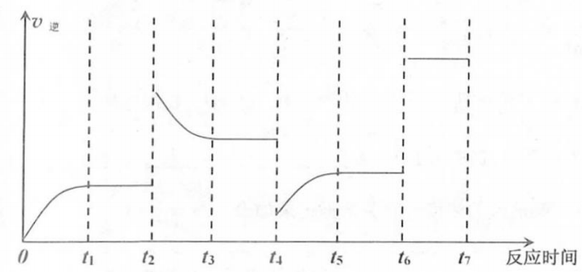
(2)处理烟气中SO：也可采用碱液吸收法。
已知25℃时，K(NH₃·H₂O)＝1.8×10^{－5}；K_{sp}(CaSO₄)＝7.1×10^{－5}。
第1步：用过量的浓氨水吸收SO₂，并在空气中氧化生成硫酸铵；
第2步：加入石灰水，发生反应Ca^{2＋}＋2OH－＋2NH₄＋＋SO₄^{2－}CaSO₄↓＋2NH₃·H₂O。
①25℃时，0.1 mol·L^{－1} (NH₄)₂SO₄溶液呈 (填“酸性”“碱性”或“中性”)，其原因是 (用离子方程式表示)。
②计算第2步反应的平衡常数K＝ (列出计算式即可)。

